Laboratorio de Bioseñales - Práctica 1



**DAVID HENAO MOLINA**

*Estudiante de Bioingeniería*

**PREINFORME.**

### **Características de un Montaje de EEG**

El Comité Internacional de las Federaciones de Sociedades de Electroencefalografía y Neurofisiología Clínica recomienda colocar los electrodos basados en un sistema específico y estándar para todos los laboratorios. Este sistema se conoce como el Sistema 10-20 (1). En este sistema se emplean un mínimo de veintiún electrodos que incluye diecinueve electrodos craneales y dos referenciales a oreja o mastoides, conocidos como auriculares (A): A1, el izquierdo, y A2, el derecho. Los electrodos puestos en el lado izquierdo de la cabeza llevan números impares, y los de la derecha, números pares. La línea media se denomina con la letra Z por el símbolo anglosajón de cero (zero), lo que evita confusión con la letra O de occipitales (2). Los diferentes sitios de aplicación tienen una numeración y denominación en letras de acuerdo con su localización. El número empleado aumenta a medida que se desplaza de la línea media hacia fuera o de adelante a atrás[1].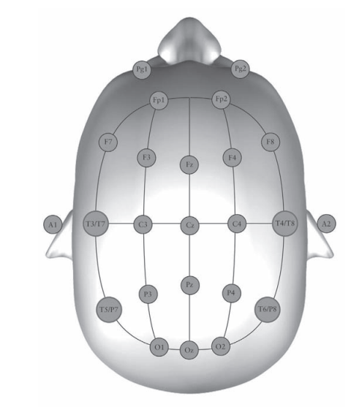

* Electrodos: Los electrodos utilizados en EEG son generalmente de cloruro de plata y se fijan al cuero cabelludo mediante un gel conductor.
* Canales: Cada par de electrodos forma un canal, que registra la diferencia de potencial eléctrico entre ellos.
* Tierra: El electrodo de tierra se utiliza para reducir el ruido eléctrico y mejorar la calidad de la señal.
* Dentro del Sistema 10-20 modificado se encuentran los siguientes cambios: T3 y T4 son denominados T7 y T8, respectivamente, y T5 y T6 son denominados P7 y P8 (3).

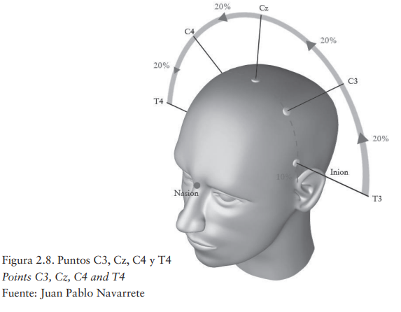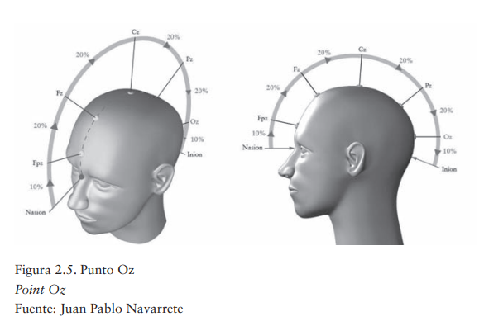

**Tipos de Montaje de EEG**

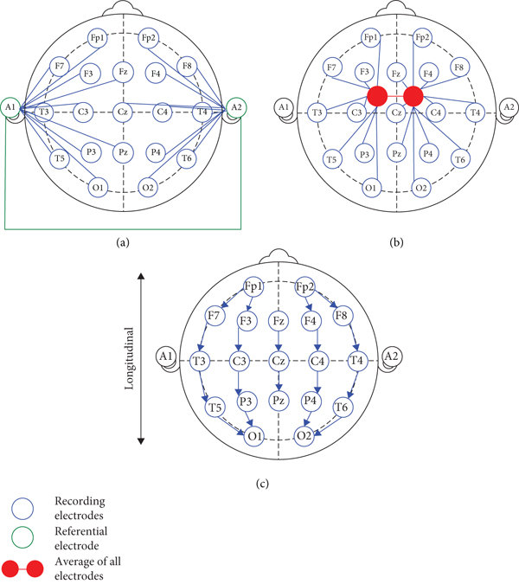Existen dos tipos de montajes básicos: bipolares y referenciales (anteriormente llamados monopolares). Los montajes bipolares se dividen en longitudinales y transversos. Los montajes referenciales son: común referencial, laplaciano (laplacian), average y weighted average.[2]

**Montaje referencial (a):** En este caso, todos los canales registran la diferencia de potencial entre un electrodo activo y un electrodo de referencia común. Permite una mejor visualización de las actividades eléctricas en diferentes regiones del cerebro.

**Montaje bipolar longitudinal (c):** En este tipo de montaje, cada canal registra la diferencia de potencial entre dos electrodos adyacentes. Es simple y fácil de implementar, pero puede ser sensible al ruido y a los artefactos.

### **Recomendaciones para la Adquisición de Señales de EEG en Reposo**

Para obtener registros de EEG de alta calidad durante el reposo, es fundamental seguir las siguientes recomendaciones:

* **Preparación del sujeto:** El sujeto debe estar relajado y cómodo en una habitación oscura y silenciosa. Se recomienda que el sujeto cierre los ojos y evite cualquier tipo de movimiento durante la adquisición.
* **Impedancia:** La impedancia de los electrodos debe ser baja (inferior a 5 kΩ) para garantizar una buena señal.
* **Artefactos:** Es importante identificar y minimizar los artefactos, como el movimiento muscular, los parpadeos, los movimientos oculares y el ruido eléctrico.
* **Calibración:** El equipo de EEG debe calibrarse antes de cada sesión para asegurar la precisión de las medidas.

**Bibliografía**

[1] [2] Carlos, L., Burneo, J., & Ochoa, J. (n.d.). *Manual de electroencefalografía Handbook of Electroencephalography*. https://api.pageplace.de/preview/DT0400.9789586959476_A25408208/preview-9789586959476_A25408208.pdf

‌